Informationen zur Technischen Planung | NOTLEUCHTEN
Informationen zur Technischen Planung | X-LUX MULTI
www.filtec-industrie.de

X-LUX MULTI – 18 567 030

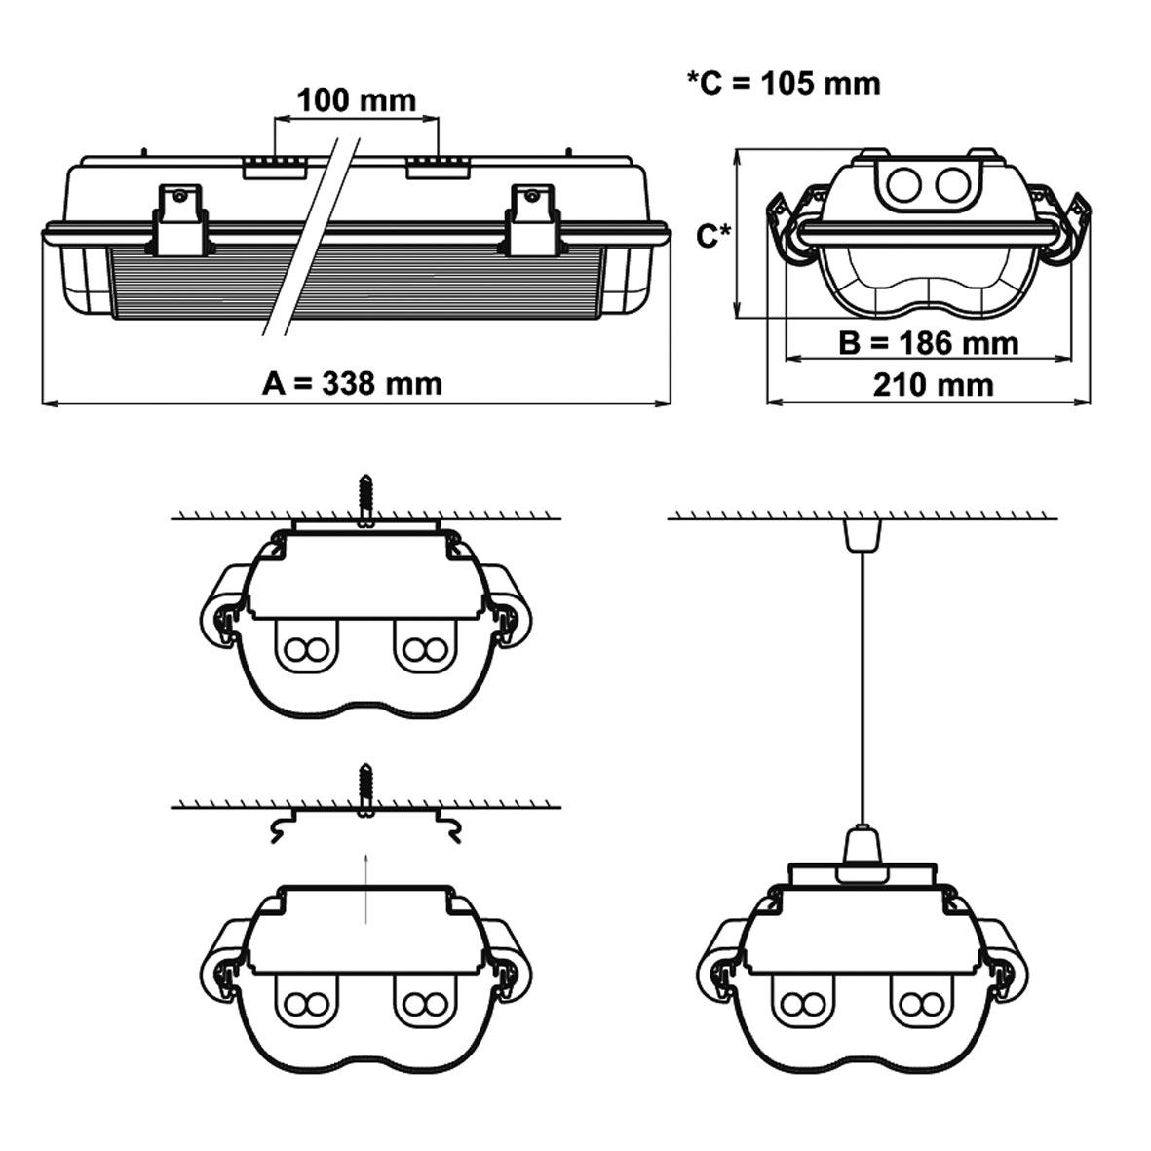

Explosionsgeschützte Sicherheits- und Rettungszeichenleuchte IP 66 für den Einsatz in EX-Zone 2 und 22, als Einzelbatterie-Notleuchte mit AUTOTEST-Funktion gemäß DIN EN 60598-1, DIN EN 60598-2-22 und DIN EN 1838 für Anlagen gemäß DIN VDE 0108 / 10.89 zum separaten Betrieb.

- Für den Einsatz in EX-Zonen 2 und 22
- Betriebsdauer 3 Stunden
- Dauer- und Bereitschaftsschaltung
- Erkennungsweite 26 Meter
- Montageart Wand-/Deckenaufbau
- Gehäuse aus Polycarbonat, weiß, bruchsicher
- Abdeckung aus Polycarbonat, transparent, bruchsicher
- Reflektor aus Stahlblech, weiß pulverbeschichtet
- Piktogrammfolien aus PVC, selbstklebend
- inklusive 1x Standardsatz Piktogrammfolien (Notausgang / Tür unten, Rettungsweg links, Rettungsweg rechts)
- Testergebnisse mit Störungsanalyse (Leuchtmittel, Lade- und Batteriekreis) sowie Statusanzeigen (Betrieb, AUTOTEST) über drei farbige LED’s
- automatischer Funktionstest (AUTOTEST Typ A) wöchentlich
- automatischer Betriebsdauertest (AUTOTEST Typ B) alle 3 Monate
- Zulässige Umgebungstemperatur 5°C bis 35°C
- Netzspannung 230V AC
- Leuchtmittel TC-SEL (2G7) - 11 W
- Leistungsaufnahme 11 W
- Schutzart IP 66
- Schutzklasse I
- Temperaturklasse T6
- Zündschutzart Ex II 3GD Ex nR tD A II T6 T45°C
- Abmessungen (A x B x C) 338 x 186 x 105 mm
- CE-Zeichen, F-Kennzeichen
- ATEX-Zulassung
Artikel 18 567 030

